Permis de fouille conditions générales

Ce permis devra être présenté, à réquisition, à tout agent chargé de la police des routes. Copies à : Police Lavaux

Responsable voirie : M. G. Gavin, 079 458 95 86

Responsable des eaux : M. D. Jordan, 079 458 95 77 SDIS Cœur de Lavaux

M. V. Siegenthaler, Boursier communal

**Conditions générales :**

Tous travaux ou utilisation du domaine public sont soumis à autorisation, délivrée par la Municipalité. La demande doit être faite au minimum 15 jours avant le début des travaux (travaux d’urgence exceptés).

L’entreprise ne pourra commencer les travaux susmentionnés ou occuper le domaine public qu’après avoir reçu son exemplaire signé du permis en retour.

Celui qui, sur le domaine public, entreprend une fouille sans autorisation est passible d’une amende, conformément aux dispositions de l’article 62 de la loi sur les routes (LRou) du 10 décembre 1991.

1. En cas de fermeture de route(s), un plan de mise en place de signalisation doit être demandé à l’Association Police Lavaux (APOL) à [contact@policelavaux.ch](mailto:contact@policelavaux.ch) (ce document est payant).
2. En cas de nécessité, les travaux pourront être surveillés pendant toute la durée de leurs exécutions, aux frais du bénéficiaire. Il sera même possible de s’opposer à l’exécution des travaux confiés à un entrepreneur qui, lors de précédentes fouilles, n’aurait pas rempli les obligations imposées.
3. Les fouilles seront signalées, éclairées et éventuellement clôturées en conformité des dispositions de l’ordonnance du 5 septembre 1979 (Etat le 1er janvier 1997) sur la signalisation routière.
4. Au cas où la signalisation des travaux, la reconstruction de la chaussée ainsi que l’entretien de celle-ci ne seraient pas exécutés à l’entière satisfaction du service des travaux, il y sera procédé aux frais du bénéficiaire.

**Phase 1 : dans tous les cas**

**Coupe type « P » : réfection provisoire à faire immédiatement après le remblayage de la fouille.**

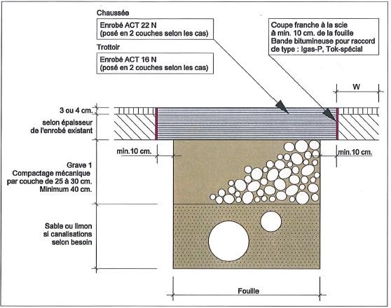

**Phase 2 : dans l’année qui suit la réfection provisoire**

**Coupe type « D » : réfection définitive, en fonction de l’emprise de la fouille, peut être effectuée directement avec l’accord du responsable communal.**

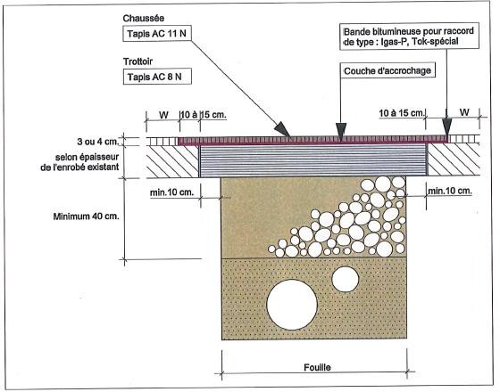

1. Les déblais en excédent doivent être promptement évacués, afin que l’aire de la chaussée soit libre de tout dépôt.
2. Les regards dans la chaussée devront être réglables et devront supporter une charge de 10 T.
3. En cas de fouille supprimant le marquage routier, ce dernier doit être refait aux frais du permissionnaire.
4. La chaussée sera rendue en parfait état de propreté et les grilles-dépotoirs touchées par les eaux de chantier seront vidangées.

**Emolument**

L’émolument est fixé par la Municipalité.